番茄采摘机器人机械臂六自由度运动设计

摘要

1. 绪论
   1. **研究背景和意义**

人口老龄化导致农业劳动力短缺问题日益凸显，农作物采摘需要浪费大量的人力物力，且随着科技的进步机器人技术不断发展，发明一个帮助人们干农活的机器人，让机器人去完成一些简单重复的采摘动作，利用机器人可以连续工作的特性，可以让其在夜间自动采摘农作物以减少农民在白天的工作量。

以大棚蔬菜番茄为对象，利用图像识别等方法实现对番茄的定位，使用机械臂来实现番茄的采摘动。如今机械臂技术以及图像识别技术已经相当成熟，将其两者结合用以实现对大棚番茄的采摘任务。

* 1. **国内外研究状况**

作物采摘机器人的研究开始于20世纪60年代的美国（1968年），其采摘原理是采用机械振摇式和气动振摇式，其缺点是果实容易损坏，效率低，而且无法进行选择性的收获。从20世纪80年代中期开始，随着计算机及电子技术的发展，机器人技术、图像识别技术、人工智能技术的不断发展。日本、美国、法国英国、以色列、西班牙等国家在采摘机器人的研究上做出了重大贡献。

* + 1. 国内状况

在国内，果蔬采摘机器人的研究刚刚起步。东北林业大学的陆怀民研制了林木球果采摘机器人，主要由 5自由度机械手、行走机构、液压驱动系统和单片机控制系统组成，如图 3所示。采摘时，机器人停在距离母树3~5m处，操纵机械手回转马达对准母树。然后，单片机控制系统控制机械手大、小臂同时柔性升起达到一定高度，采摘爪张开并摆动，对准要采集的树枝，大小臂同时运动，使采摘爪沿着树枝生长方向趋近1.5~2m，然后采摘爪的梳齿夹拢果枝，大小臂带动采集爪按原路向后返回，梳下枝上球果，完成一次采摘。这种机器人效率是500kg/天，是人工的30~50倍。而且，采摘时对母树的破坏较小。采净率高。[1]

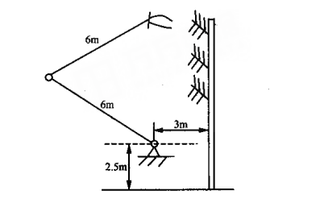

图 1林木球果采摘机器人原理图

* + 1. 国外状况

日本的果蔬采摘机器人研究始于1980年，Kamuar等人开展了番茄采摘机器人的研究[[2]]。利用成熟番茄的红色与绿色的植株的差别作为识别方法，利用机器视觉对成熟果实进行判别，研制了番茄采摘机器人。该机器人有5各自由度，用来对果实实行三维定位，其有两方面的缺点，其一是由于是5自由度机械臂所以操作空间受限，其二是使用了机械爪容易抓伤果实。

日本冈山大学的Kondo N等人研制的番茄采摘机器人，由行走装置，机械臂，末端执行器以及行走装置组成。利用彩色摄像机和图像处理卡组成视觉系统来识别成熟的果实。其为了能够有效的摘取影藏在叶茎中的果实，次机械臂采用具有冗余自由度的7自由度机械臂，为了保护果实其末端执行器采用橡胶手指和和1个气动吸嘴，把果实吸住抓紧后，利用机械手的腕关节将其旋转拧下。其行走机构有四个轮子，能在田间行走，在田间的土埂上设置反射板，利用机器人上的光传感器检测是否到达土埂。该采摘机器人从识别到采摘完成的速度大约是15s/个，成功率在70%左右。此机器人在叶茎相对茂密的地方无法躲避障碍，降低了采摘成功率。因此需要在机械臂结构和避障算法上加以改进，以提高采摘成功率。

荷兰的黄瓜采摘机器人由荷兰农业环境工程研究所（IMAG）研制而出。其实验在温室里进行，黄瓜按照标准的园艺技术种植并把它培养为高拉线缠绕方式吊挂生长。此机器人利用红外视觉识别黄瓜果实和探测其位置。机械手只采摘成熟的果实，不会采摘和损伤未成熟的果实。采摘动作通过末端执行器来完成。其原理是通过手爪抓住黄瓜，通过切割器来剪短果柄。此机器人的机械臂有7各自由度，采用三菱公司RV-E26自由度机械手，另外在底座增加了一个线性滑动自由度。采摘的黄瓜通过一个装有可卸集装箱的自走运输车来完成。其采摘速度是10/根。但由于制造成本和采摘效率等问题还不能投入商用。

英国的Silsoe研究院研制了蘑菇采摘机器人，它自动测量蘑菇的位置大小等信息，并且选择性的采摘合适收获的蘑菇。他的机械手包括两个气动移动自由度和一个电机带动的旋转自由度。其末端执行器是一个带有软衬垫的吸引器。使用彩色TV摄像头作为信息采集器。采摘成功率在75%左右，速度是6.7个/s，蘑菇生长倾斜是其采摘失败的主要原因。

* 1. **关键技术进展现状**

番茄采摘机器人包括图像识别系统，机械臂系统。其图像识别系统由三部分组成分别是图像分割、特征提取、判断匹配和输出结果。其机械臂系统包含材料科学、控制技术、传感器技术、计算机技术、微电子技术、通讯技术、人工智能技术和仿生学等很多学科。一个机械臂系统需要考虑到机械设计、控制系统设计、运动学分析、动力学分析、轨迹规划研究、路径规划研究、运动学动力学仿真等部分。

根据本文研究课题，下面分别对机械臂的轨迹规划和运动学仿真的研究近况进行阐述。

* + 1. 机械臂轨迹规划研究现状

轨迹规划作为机械臂研究的一个热点方向，其主要解决的是提高生产效率和改进跟踪精度。性能优化指标是轨迹规划的最重要因素。如时间最优和系统能量最优指标。其中对时间最优轨迹规划的研究较多。在过去十几年中对全驱动刚性机械臂最优时间轨迹规划问题的描述和研究一直比较活跃。如今在轨迹规划的大部分工作可以广泛的分为两大类。第一类是沿着一条预设连续路径的最优时间动作轨迹算法。另一类是针对最有时间下点到点的动作优化处理算法。

1. 最优时间下沿着一条特定预设连续路径运动的动作序列求解算法。

在基于机械臂运动学方面设计的轨迹规划算法中。其主要成果如下。Volpe R等人在考虑了机器人在位置、速度、加速度和二阶加速度方面的运动学约束后提出了一种最优时间下的轨迹规划算法，并使用柔性多面体搜索算法来进行具体问题求解，这种方法通过使用告辞多项式曲线来连接机器人关节空间中一系列的关键点而得到满意的轨迹。[3]。由于此算法属于局部搜索算法，其计算效率取决于初试条件。Tondu等人基于同样的约束条件，提出了类似最优时间下轨迹规划算法。此种方法使用了带有光滑转折点的直线段来连接关节空间的关键点，其缺点是在产生的轨迹中不能对给定的中点进行插值操作。

Bazaz等人在考虑了速度和加速度约束的前提下，进行了最优时间轨迹规划的过程中发现三次样条曲线是连接关节空间中的各个关键点的最简单的多项式曲线形式。并据此提出一种算法。但其在关键点的连接处没有考虑到加速度的连续性，可能会引起机械臂在运动过程中的震动。此后，Bazaz等人又提出了利用带有光滑转折的三次曲线段来连接关键点。

杨国军和崔平远提出了一种基于模糊遗传算法的机械手时间最优轨迹规划算法，此算法将模糊原理应用于遗传算法，对遗传算法中的交叉概率和变异概率进行模糊控制，综合考虑了机械臂的运动学和动力学特性。其克服了传统非线性规划方法易陷入局部极小的不足之处。但他们的动力学和运动学特性考虑的不够全面。

1. 时间最优下点到点（P-P）动作的优化处理算法

基于P-P动作的机械手工作任务，指需要机械手在工作空间中设定各个工作点之间来回移动来完成的一类任务，其中限定机械手必须到达每个工作点，并在相应的各点停留。目前已经有一些P-P动作优化的控制算法。

在运动学最优轨迹规划方面，机器人节点之间的轨迹规划采用多项式插值的方法[4]，各关节的运动是线性独立的。Zha在直角坐标空间内用遗传算法进行机械臂的运动学最优轨迹规划，利用Bezier曲线，将机器人的位姿向量所构成的直纹作为机器人的轨迹，对其进行插值。Ynu在关节空间内用遗传算法进行了最优轨迹规划。为了更好地控制机械臂，需要在其轨迹规划时考虑动力学，最典型的方法是以机械臂系统的动能为指标，应用拉格朗日乘子法进行动能最小的轨迹规划。与之对应的是时间最短轨迹规划，Lin etal在直角坐标系内给定的连续轨迹上选择足够多的中间点，并把它们通过逆运动学转换到关节空间内，通过多项式差值的方法在满足位置、速度、加速度的前提下使其总运动时间最小。

从充分利用灵活性提高操作性出发，郭立新，赵明杨，张国忠[5]研究了关节力矩最小的冗余度机器人最优轨迹规划。从工作过程中的安全性角度出发，Hollerbach[6]以最小关节驱动力拒为目标应用最小二乘法进行最优轨迹规划。Herzinger et al[7]以时间最短为进行最优轨迹规划。

由上可见无论是运动学最优轨迹规划还是动力学最优轨迹规划，在各节点间生成连续轨迹时，都是在运动学反解和多项式差值的基础上，应用各种优化方法得到机器人的最优轨迹。多项式差值的方法具有简单和计算速度快的优点。故此方法研究与应用的人较多。

* 1. **研究内容**

根据毕设选题要求，本文主要研究的是六自由度机械臂的运动学力学分析和轨迹规划等部分。其研究点。如图3。

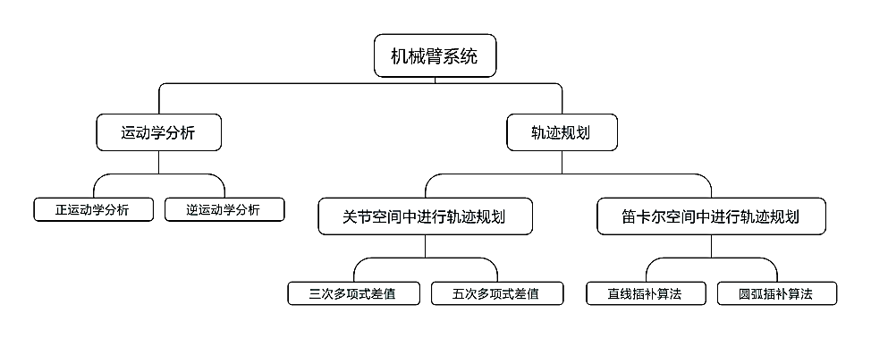

图 2机械臂系统研究方案图

本研究课题包括四章：

第一章：绪论部分，其主要介绍课题研究的背景及其意义。分析国内外果蔬采摘机器人的研究现状。接着研究了机械臂的运动学分析和轨迹规划的现状。

第二章：

第三章：

第四章：

第五章：

1. 机械臂硬件系统设计
   1. 概述

机械臂系统是一个典型的机电一体化系统。其由机械结构和控制驱动系统组成。本章将按照要求拟定机器人的基本技术参数（自由度及构型），然后估算出力矩，计算出待选电机并进行选型。

* 1. 机械臂构型选择

为了能够更好的抓取番茄,首先需要定位番茄的空间位置，这需要3个自由度。其次为了保证成功抓取到番茄并能够成功的将其摘取下来需要更多的自由度。由于当前大量的工业机器人采用的是6自由度机械臂。其理论以及应用已经相当成熟。故选取6自由度机械臂。

根据相关理论可知存在封闭解的机械臂一般具有以下几个特性：存在几个正交关节轴或者有多个连杆转角为0或士900，对具有6个旋转关节的机器人存在封闭解的充分条件是相邻的3个关节轴线相交于一点。这是充分条件，但不是必要条件。由于计算数值解远比封闭解费时，数值解很难用于实时控制，因此，当今文献中设计的六自由度串联机械臂几乎都有三根相交轴，且大多数是设计成后3个关节相交，相交点称为腕关节原点。这样，后3个关节就确定了末端执行器的姿态，而前3个关节确定腕关节原点的位置。采用这种方法的机械臂可以认为是由定位结构及其后面串联的定向结构或手腕组成。这样设计的机器人具有封闭解。另外，定位结构都采用简单结构连杆转角为0或90°的形式，连杆长度可以不同，但是连杆偏距都为0，这样的结构会使求逆解时更加简单。

本设计的机械臂也遵循以上设计规则，为了控制简单以及保证精确选用步进电机作为动力。

* 1. 电机选型

机器人中常用的电机分为有刷直流电机、无刷直流电机、永磁同步电机、步进电机，舵机，私服电机等。

对于教学机上多用舵机，其稳定性和寿命较低。对于一些精度要求较高的工业机器人常用私服电机，但是其价格过高。步进电机相对于其它控制用途电机的最大区别是,它接收数字控制信号电脉冲信号并转化成与之相对应的角位移或直线位移,它本身就是一个完成数字模式转化的执行元件。而且它可开环位置控制,输入一个脉冲信号就得到一个规定的位置增量,这样的所谓增量位置控制系统与传统的直流控制系统相比,其成本明显减低,几乎不必进行系统调整。步进电机的角位移量与输入的脉冲个数严格成正比,而且在时间上与脉冲同步。因而只要控制脉冲的数量、频率和电机绕组的相序,即可获得所需的转角、速度和方向。 并且其价格比较合理。

选择好电机的类型还需要考虑其对应关节所承受的最大力矩，以及最大角速度。这样就可以得到需要的电机的功率。按照最优方式选择最合适的电机。但是由于电机的原理所致，电机的转矩一般都不会太大，因此需要配备减速器来将电机的高速低扭矩转化为低速大扭矩。

* + 1. 各关节力矩计算

各关节的动力参数要求是各关节的驱动元件和传动件选型的重要依据。由机器人动力学知识可知，完整的机器人动力学方程具有如下形式

 （2-1）

上式中表示关节位置向量，表示关节速度向量，表示关节加速度向量，表示惯性张量，表示与哥矢加速度和向心加速度有关的量，F表示与粘性摩擦和库伦摩擦有关的量（与关节转角位置有关），表示惯性负载，表示关节广义力向量。

机器人动力学参数计算方法包括静力学方法和动力学方法。对于本机械臂由于其运行速度低，其运动构件因惯性力而引起的动载荷不大，即上式中C项的影响很小，可以忽略不计，同时也可以忽略摩擦力的动载荷。

为了估算各关节所需的力矩，假设各关节的重量集中在关节理论中心点，各连杆的重量集中在连杆的中间。通过UG对三维图进行测量获得各关节质量。

由于机器人机械臂的底座轴线垂直于地面，其旋转关节轴线也垂直于地面，故第一关节的力矩不能由静力学得出。但由于机械臂运动速度比较低，故将选用关节1的电机与关节2电机相同。以保证其力矩足够，并且能够减少电机的种类。

关节2：负载、连杆5、关节5、连杆4、关节4，连杆3、关节3、连杆2重力产生的扭矩和加速度附加扭矩。估算得到下式

 （2-2）

其中=0.287

关节3：负载、连杆5、关节5、连杆4、关节4，连杆3。

 （2-3）

其中= 0.188

关节4：负载、连杆5、关节5、连杆4。

 （2-4）

其中 = 0.024

关节5：负载、连杆5。

 （2-5）

其中 = 0.017

关节6：由于其受力很小故可以使用关节5的电机

* + 1. 各关节功率计算及电机选型

由下表给出各关节的最大转速，以及各关节所需功率

表格1关节速度和功率表

|  |  |  |
| --- | --- | --- |
| 关节 | 转速rad/s | 功率W |
| 1 | 1.05 | 5.88 |
| 2 | 1.05 | 5.88 |
| 3 | 1.05 | 3.465 |
| 4 | 0.523 | 0.126 |
| 5 | 0.523 | 0.089 |
| 6 | 0.523 | 0.089 |

对于电机的连续堵转力矩可以用上面估算出来的实际关节力矩除以减速比和效率（70%）求得。下表为按照上述前几需求所选的电机型号。

表格 2电机选型表

|  |  |  |  |  |  |  |
| --- | --- | --- | --- | --- | --- | --- |
| 型号 | 静扭矩（N.m） | 步距角  （度） | 相电流（A） | 功率（W） | 质量（Kg） | 减速比 |
| 42HS03  关节1~3 | 0.34 | 1.8 | 1.4 | 9.16 | 0.34 | 20 |
| 11HS0406  关节4 | 0.045 | 1.8 | 0.6 | 1.512 | 0.085 | 10 |
| 8HS0406  关节5~6 | 0.014 | 1.8 | 0.6 | 1.152 | 0.050 | 15 |

1. 六自由度机械臂建模
   1. 概述

本章将分析6自由度机械臂的构型，建立机械臂的坐标系，利用D-H参数法推导出正运动学模型，采用机器人工具箱进行仿真。接着采用代数法推导出逆运动学模型，并且进行仿真验证。这些研究是为了给机械臂末端执行器轨迹规划以及反馈控制提供重要基础。

* 1. 机械臂位姿描述
     1. 位置描述

在三维直角坐标系中，一般采用一个3X1的位置矢量来表示空间的某一点。如下图的坐标系{A}中，空间一点。本文为了计算方便，将使用4X1的齐次坐标系来表达，即。

P

A

O

Z

X

图 3空间点的表达

* + 1. 空间方位描述叫泽玛利亚

为了要控制机械臂的动作，不仅要研究空间物体的坐标还需要研究物体的方位，物体的方位可由某个固接于另一物体的坐标描述。为了规定空间某刚体B的方位，设置一直角坐标系{B}与此刚体固接。用坐标系{B}的三个单位向量，相对于参考坐标系{A}的方向余弦组成3X3的矩阵来表示B相对于坐标系{A}的方位。

 （3-1）

上式中共有9个元素但只有三个是独立的。三个列矢量都是单位矢量，且两两相互垂直，由此可知其旋转矩阵正交的，并且满足。对应于轴x,y,z做转角为θ的旋转变化，其旋转矩阵由下列三个式子叉乘得出的

 （3-2）

 （3-3）

 （3-4）

其中表示，表示。

要完整的描述刚体B在空间中相对{A}的位姿，通常将物体B与一个坐标系{B}固接。坐标系{B}的原点一般选择在物体B的特征点上。相对于坐标系{A}坐标系{B}的原点位置和坐标轴的方向，分别由矢量和旋转矩阵描述。这样，刚体B的位姿可由坐标系{B}来描述

 （3-5）

即可用一个4x4的矩阵用来描述刚体B相对于坐标系{A}的位姿

 （3-6）

可以空间中的任意位姿都可以分解成若干个旋转矩阵和旋转矩阵的乘积。

* + 1. 平移变换

在不同坐标系中空间内任意点t的描述是不同的，要描述从一个坐标系到另一个坐标系的关系，需要讨论坐标转换的关系。设坐标系{A}，{B}有相同的方位，但坐标系原点不重合，用矢量描述坐标系{B}相对于{A}的位置，则物体t相对于坐标系{A}的位置矢量可由矢量相加得到如下式。

 （3-7）

* + 1. **旋转变换麻生希**

设坐标系{A}与{B}的原点重合，但各坐标轴的方位不同，则有坐标系{B}相对于坐标系{A}之间的关系可由旋转矩阵来描述，由空间中的某一点t则在两个坐标系{A}{B}中的描述和具有如下变换关系

 （3-8）

* + 1. **复合变换**

当坐标系{B}与坐标系{A}既不重合方位也不相同时，结合前两节的平移和旋转变化，可以得处任意两坐标系描述空间一点t，、之间的关系

 （3-9）

* + 1. **齐次坐标变换**

对于复合变换式而言是非齐次的，但可以将其表示成等价的齐次变换

 （3-10）

时（2-9）中，4x1的列矢量表示三维空间的点，称作点的齐次坐标，其可表述为，其中齐次坐标和是4x1的列矢量，齐次变换矩阵是4x4的方阵。此变换矩阵与（3-10）是等价的。

1. 平移齐次坐标变换：

空间某点由矢量描述，其中是坐标轴上的单位矢量此点可由平移齐次变换表示为：

 （3-11）

1. 旋转齐次坐标转换

对应轴做转角为的旋转变换，分别可得：

 （3-12）

 （3-13）

 （3-14）

表示旋转变换，表示，表示。

1. 复合齐次变换：

当空间内某一点既有平移变换也有旋转变换时，按照旋转、平移的顺序进行操作，则这个变换矩阵可以表示为

 （3-15）

* 1. 六自由度机械臂建模及其正运动学计算
     1. **建立数学模型**

对于机械臂，可以将之看作是一系列由关节连接起来的连杆构成的，为机械手的每一连杆建立与之对应的坐标系，并用齐次变换来描述这些坐标系间的相对关系。通常把描述两个相邻连杆之间的相对关系的齐次变换叫做矩阵，一个矩阵就是一个描述连杆坐标系间相对平移和旋转的齐次变换。如果以表示第一个连杆相对于基坐标系的位置和姿态，表示第二个连杆相对于第一个连杆的位置和姿态，以此类推，表示第i个连杆相对于第i-1个连杆的位置和姿态。那么，第i个连杆在基坐标系中的位置和姿态变换矩阵可由下列矩阵乘积给出：若知道目标物体在第i个连杆坐标系中的位置，则物体在基坐标系中的位置可由式(2-15)表示。

 （3-16）

6自由度机械臂具有6个关节空间。为了描述其末端执行器在空间的位置和姿态，我们需要在每一个关节上建立一个坐标系，利用坐标系之间的齐次变换来描述末端执行器的位置与姿态。其机械臂上的坐标建立一般采用D-H方法。

* + 1. **机器人正运动学方程D-H表示法**

D-H表示法是由Denavit和Hartenberg在1955年提出的。Denavit-Hartenberg(D_H)模型表示了对机器人连杆和关节进行建模的一种非常简单的方法，无论机器人的结构有多复杂都可以用此表示法表示。他也可以表示普通的各种坐标系，如直角坐标、圆柱坐标、球坐标、欧拉角坐标及RPY坐标等。此外，它也可以用于表示全旋转的链式机器人、SCARA机器人或其他各种链式机器人。雅克比矩阵的计算和力分析等也是由D-H表示法推广了出来的。

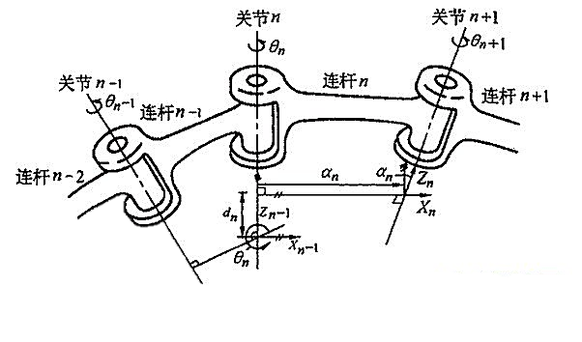

图 4标准D-H

如图4所示表示了三个关节和两个连杆，其关节是可以移动或者转动的（本文只研究转动情况），其中第一个关节指定为关节n-1，下一个关节指定为n，依次为关节n+1。连杆表位于两个关节之间，指定连杆n-1在关节n-1与关节n之间，连杆n在关节n与关节n+1之间。

用Z轴来表示关节，在旋转关节中，Z轴由右手法则可以得出；在滑动关节中Z轴沿滑动的方向。我们定义对于旋转关节的关节变量是绕Z轴旋转角，对于滑动关节关节变量是沿Z轴的连杆长度d。由于通常两个关节既不垂直也不相交故可以将两个相邻的关节的坐标系Z轴之间的最短距离的连线，由关节n-1到关节n方向定义为坐标轴X方向，同理可以得出每个关节的X轴的方向。当两个关节的Z轴平行时，由上面的描述可知其两个关节之间有无数条公垂线，此时可以挑选与前一关节公垂线共线的一条公垂线作为X轴。当两个关节的Z轴相交时那么他们之间就没有公垂线，此时可以将垂直于两条轴线构成的平面的直线定义为X轴。以上坐标系建立方法就是为了简化数学模型。

当为每个关节按照以上规则建立好坐标系后，通过以下四步平移旋转变换可以将本地坐标系转换到下一坐标系。

1. 绕轴旋转角度，使其与互相平行。
2. 沿轴平移距离，使与共线。
3. 沿轴平移距离，使两个坐标系原点重合
4. 绕轴旋转角度，使两个坐标系完全重合

通过以上四步变换坐标系n和坐标系n+1就完全相同了。就完成了从一个坐标系转换到下一个坐标系。

为了简化计算，可以建D-H参数表，其中

1. ：沿着，与之间的距离
2. ：绕着，与之间的转角
3. ：沿着，与之间的距离
4. ：绕着，与之间的转角

通过上节的坐标变换矩阵可以得出D-H参数下的A变换矩阵。

将选择的坐标系沿着 $Z_{i-1}$ 平移 $d_{i}$，并绕着 $Z_{i-1}$ 旋转 $θ_{i}$；这一系列的变换可以用齐次坐标转换矩阵描述

 （3-16）

将按照坐标系排列的坐标系沿着平移，并绕着轴旋转；将这一系列的变换用齐次变换矩阵描述为

 （3-17）

坐标变换的结果通过右乘单一变换得到，即[8]

 （3-18）

* + 1. **番茄采摘机器人6自由度机械臂正运动学方程**

6自由度机械臂坐标系如图5所示

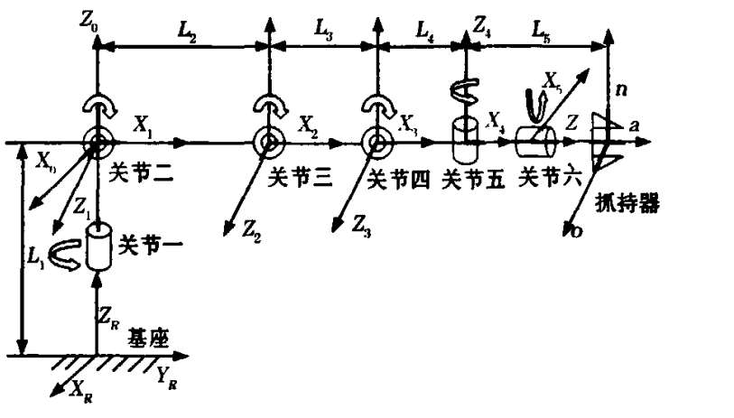

图 5械臂坐标系[9]

由上图机械臂坐标图，可以看出，从关节1开始， $Z_{R}$ 代表基坐标， $Z_{0}$ 表示第一个关节，是旋转关节，为了计算方便选择 $X_{0}$ 与基坐标平行，则第一个关节就是绕 $Z_{0}$ 运动的。第二个关节是旋转关节它的Z轴为 $Z_{1}$ 与旋转轴共线，由于 $Z_{0}$ 与 $Z_{1}$ 是相交的故 $X_{1}$ 在 $Z_{0}$ 与 $Z_{1}$ 的公垂线方向。关节三也是旋转关节它的Z轴与旋转中心共线，由于 $Z_{1}$ 与 $Z_{2}$ 平行所以选择 $X_{1}$ 的方向为 $X_{2}$。同理可以表示出关节4、关节5、关节6，图中同时表示了末端执行器的坐标，其Z轴与关节6的Z轴共线。按照以上规则图5机械臂中的参数，从 $Z_{0}$- $X_{0}$ 开始，有一个转角为θ1的旋转运动，将 $X_{0}$ 旋转到 $X_{1}$，然后沿着 $Z_{0}$ 的方向移动L1距离， $X_{0}$ 方向移动0，旋转90度。由于关节2、3、4的Z轴平行所以 $d_{2}$ ~ $d_{3}$ 为0， $a_{2}$ ~ $a_{3}$ 分别为L2、L3，对于关节4，先把关节4绕 $Z_{3}$ 旋转一个角度，是 $X_{3}$ 与 $X_{4}$ 平行，然后将沿着 $Z_{4}$ 轴平移0，沿着 $X_{4}$ 平移L4，最后绕 $X_{4}$ 旋转-90度使其与关节5的坐标相重合。对于关节5和关节6，先将绕着 $Z_{4}$ 将关节5的坐标系旋转一个角度，使 $X_{4}$ 与 $X_{5}$ 平行，然后沿着 $Z_{4}$ 平移0，沿着 $X_{4}$ 平移0使两坐标系原点重合，左后绕着 $X_{4}$ 旋转90度。最后对于关节6与末端夹持器，使关节6旋转一个角度，然后将关节6的坐标系沿着末端夹持器的X轴平移L5其他变换为0。通过上面的变换就可以将基坐标变换到末端夹持器坐标系中，其D-H参数表见表1

表格3 D-H参数表

|  |  |  |  |  |  |  |
| --- | --- | --- | --- | --- | --- | --- |
| 连杆 | 变量 |  |  |  |  |  |
| 1 | θ1 | L1 | 0 | 90 | 0 | 1 |
| 2 | θ2 | 0 | L2 | 0 | 1 | 0 |
| 3 | θ3 | 0 | L3 | 0 | 1 | 0 |
| 4 | θ4 | 0 | L4 | -90 | 0 | -1 |
| 5 | θ5 | 0 | 0 | 90 | 0 | 1 |
| 6 | θ6 | L5 | 0 | 0 | 1 | 0 |

由公式2-18通过MATLAB可以求得连杆间的变换矩阵为

（3-19）

其中：，，。

其源代码：

clc

syms theta1 theta2 theta3 theta4 theta5 theta6;

syms L1 L2 L3 L4 L5 L6

A1=[cos(theta1),0,sin(theta1),0;

sin(theta1),0,-cos(theta1),0;

0,1,0,L1;

0,0,0,1];

A2=[cos(theta2),-sin(theta2),0,L2*cos(theta2);

sin(theta2),cos(theta2),0,L2*sin(theta2);

0,0,1,0;

0,0,0,1];

A3=[cos(theta3),-sin(theta3),0,L3*cos(theta3);

sin(theta3),cos(theta3),0,L3*sin(theta3);

0,0,1,0;

0,0,0,1];

A4=[cos(theta4),0,-sin(theta4),L4*cos(theta4);

sin(theta4),0,cos(theta4),L4*sin(theta4);

0,-1,0,0;

0,0,0,1];

A5=[cos(theta5),0,sin(theta5),0;

sin(theta5),0,-cos(theta5),0;

0,1,0,0;

0,0,0,1];

A6=[cos(theta6),-sin(theta6),0,0;

sin(theta6),cos(theta6),0,0;

0,0,1,L6;

0,0,0,1];

T=eval(A1*A2*A3*A4*A5*A6)

W = simple(simple(T))

* 1. 本章小结

1. 机械臂建模

3.1

1. 陆怀民，林木球果采摘机器人设计与试验[J].农业机械学报，2001,32(6)：52~58.
2. 2 宋健，张铁中，徐丽明，汤修映，果蔬采摘机器人研究进展与展望[J]，农业机械学报，2006,37(5):159~162
3. Vope R，Khosla P.Manipulator Control with superquadric artificial potential function. Systems Man and Cybernetics，1990:379~386
4. Kim BK，Shin KG，An Efficient Minimum-Time Robot Path Planing Under Realistic Conditions. San Dieg，American，1984
5. 郭立新，赵明杨，张国忠. 空间冗余度机器人最小关节力矩的轨迹规划. 东北大学学报（自然科学版）.2000:512~515
6. Hollerbach JM，Suh KC.Redundancy Resolution of Manipuator Through Torque Optimization. IEEE Robotics and Automation. 1987:308~316
7. Herzinger. Time-optima Trajectories for A Robot Manipulator: A Provably good Approximation Algorithm. IEEE Robotics and Automation. 1990:150~156
8. Bruno Siciliano，Lorenzo Sciavicco. Robotics:Modelling，Planning and ConTrol. ISBN 978-1-84628-642-1
9. 孙亮，马江，阮晓钢. 六自由度机械臂轨迹规划与仿真研究. 北京工业大学学报.2010:03-0388-05